预算单位财务服务平台系统
用户操作手册

内蒙古琳海信息技术有限公司
二○一九年三月

目录
账务处理操作手册 3
1. 预算单位财务服务平台系统安装说明 3
1.1. 预算单位财务服务平台系统安装整体主导 3
2、基础数据 5
（1）基础数据维护 5
（2）会计科目管理 6
（3）预算项目维护 8
（4）账套启用功能分类设置 8
（5）账套启用经济分类设置 9
3、期初数 9
（1）期初数录入 9
（2）期初余额调整 10
4、凭证管理 11
（1）凭证类型设置 11
（2）凭证生成 12
（3）凭证录入 14
（4）凭证审核、记账 19
（5）凭证打印 20
（6） 凭证调号 22
5、资产增加 23
（1）新增资产 23
（2）修改资产 24
（3）复制资产 25
（4）导入资产 26
（2）资产减少 26
（3）资产变动 27
资产记账模板 29
资产记账 30
资产计提折旧（补提） 31
资产计提折旧 31
资产折旧记账 32
资产账表 33
资产登记簿 33
资产分类汇总表 33
6、账簿查询 34
7、报表管理 39
8、期末处理 40
9、审计导出 41

账务处理操作手册

账务处理基本操作流程：

基础数据维护
期初数录入
凭证录入/生成

第二年，直接结转余额到期初数中
销审

年结
凭证审核

反年结
反记账
自动转账
月结
凭证记账

反月结

预算单位财务服务平台系统安装说明

预算单位财务服务平台系统安装整体主导
- 各预算单位必须连接财政内网
- 通过IE浏览器登录，下载预算单位财务服务平台客户端
- 安装预算单位财务服务平台系统
- 下载地址：http://10.68.179.199:7001/download
- 在下载程序之前请退出电脑的杀毒软件（例如：360安全卫士、金山毒霸等）否则会影响安装程序的下载过程。

在浏览器中输入网址后会出现如上图界面，点击界面中蓝色按钮“安装产品”下载成功后会出现如下界面，点击“安装”程序即可开始自动安装程序。
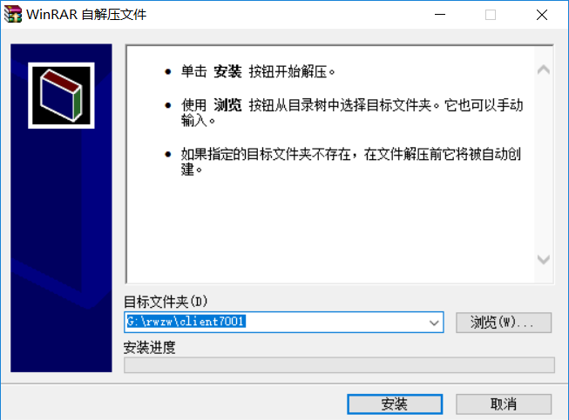
点击安装，后弹出如下界面，耐心等待程序下载完成即可，不需要做任何操作。
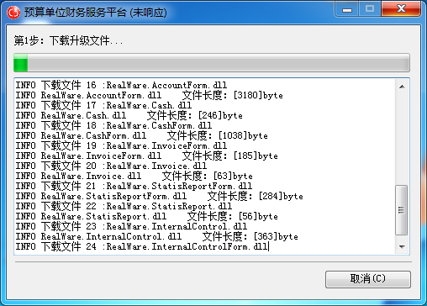
安装完成后提示安装完成，并在桌面上出现预算单位财务服务平台系统客户端快捷图标，如下图所示，每次登陆系统时只需双击即可打开软件
双击图标后会弹出如下界面，输入单位的审核会计用户账号或者制单会计账号、输入密码、选择对应的年度即可登陆系统：
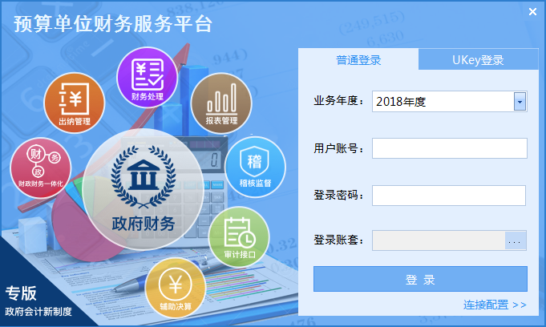

2、基础数据

（1）基础数据维护
在进行期初数录入、记账业务之前，需要先进行基础数据的维护，包括确定会计科目、维护记账必须的基础数据，例如：经济分类、功能分类等数据。
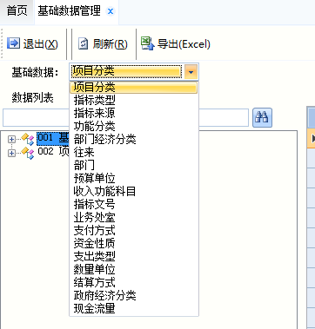
在基础数据管理中，系统内置了一套基础数据，包括功能分类、经济分类、往来、支付方式等基础数据。
功能分类：系统根据2019年政府收支分类科目，内置了功能分类基础数据。
经济分类：系统根据2019年政府收支分类科目，内置了经济分类基础数据，用户可以根据业务实际情况进行扩展下级操作。
往来：此处往来项通常以辅助核算项的方式挂接在相关的科目下。在维护往来时用户可以选择手动添加或导入的方式，但导入需要先设置好导入模版。
选择基础数据往来，点击导入，如图：
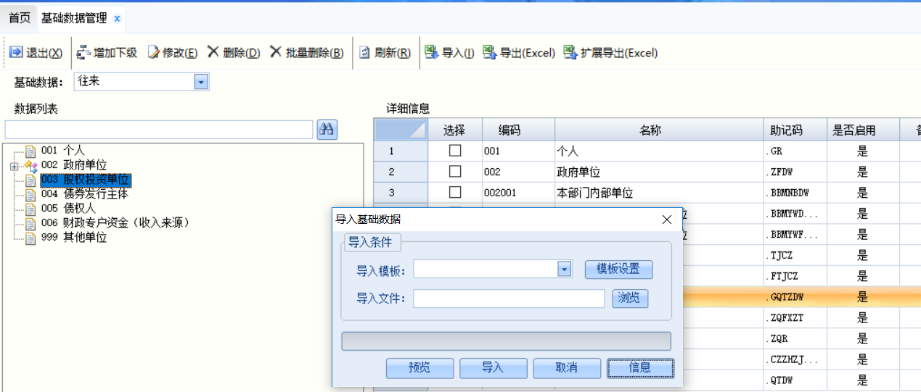
点击模版设置，如图：
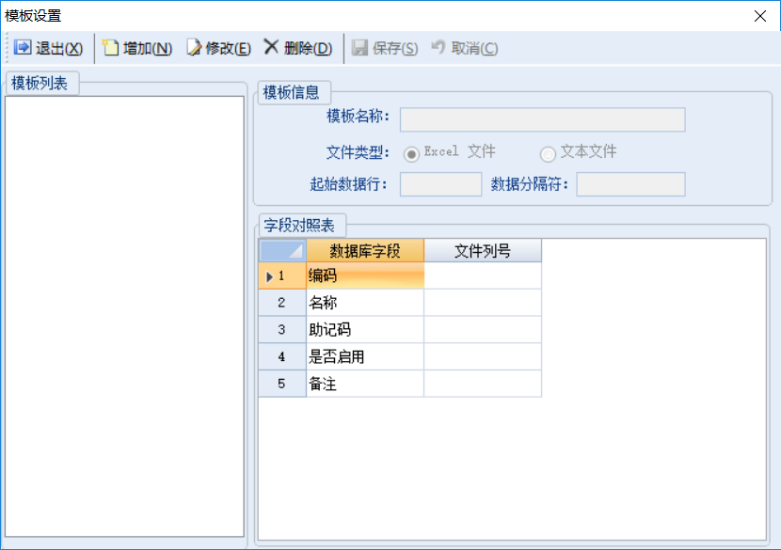
用户需要先新增，输入模版名称，选择好要导入的文件类型以及文件中数据起始行，根据文件中字段所在位置，填好列号，保存模版。然后便可以导入相应的往来数据。
关于其他的基础数据要素，维护方式和“往来”要素基本相同。

（2）会计科目管理
系统根据政府会计制度内置了新的会计科目，用户在记账之前，需核对会计科目，若有需要，可对相关会计科目进行维护，例如：挂接辅助核算项、增加下级等。如图：
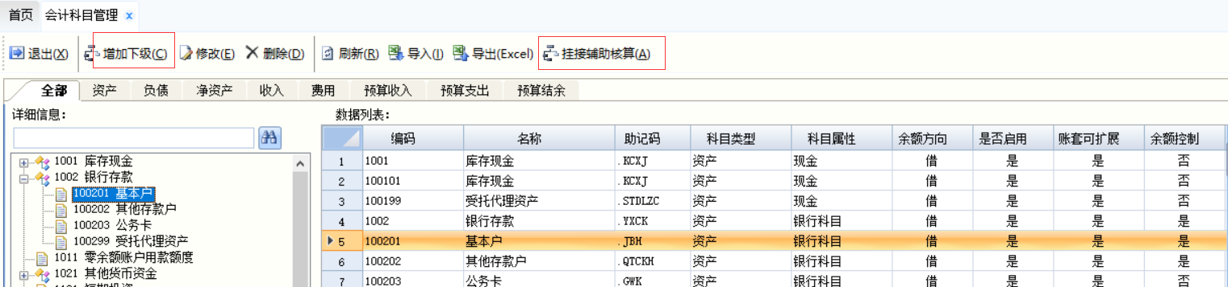
增加下级:点“增加下级”，弹出“科目维护”对话框，输入科目编码和名称，然后勾选需要明细核算的要素后，点确定即可。
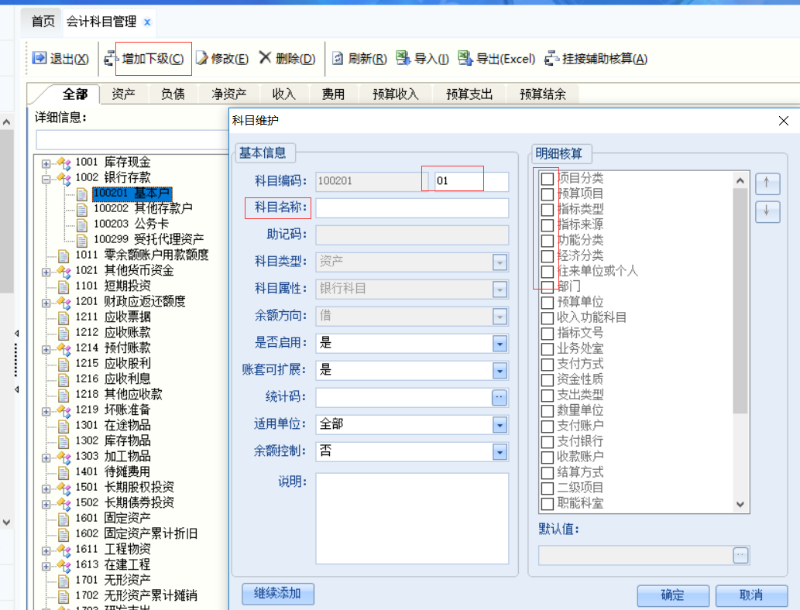
挂接辅助核算项：点“挂接辅助核算”功能，弹出“会计科目增挂辅助核算”对话框，在明细核算中勾选需要挂接的要素后，点确定即可。
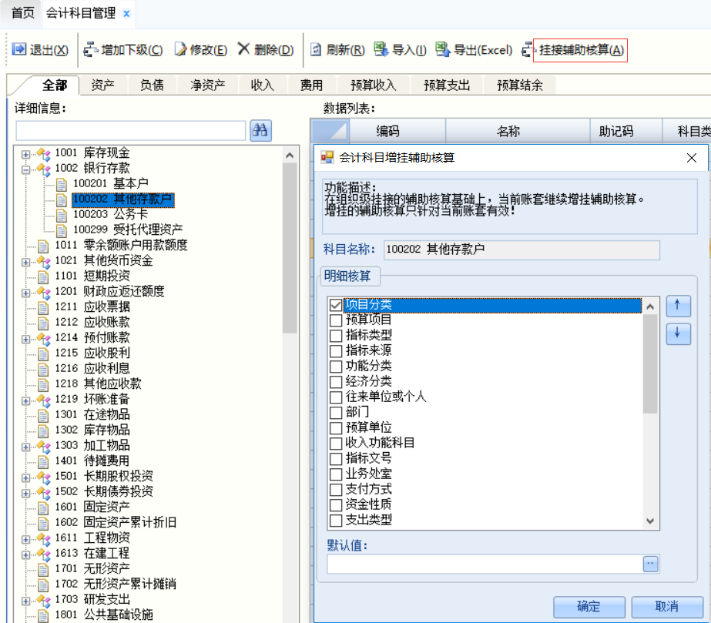

（3）预算项目维护
若用户启用了系统中的凭证生成功能，预算项目将会根据业务单据同步到“预算项目维护”中。手动维护预算项目时，点“增加”功能，弹出“预算项目维护”对话框，其中，带*号单元格为必填项，其他单元格为选填项。维护好预算项目信息后，点“确定”完成维护。
“增加下级”功能同“增加”功能操作方法相同。
也可对预算项目进行“修改”、“删除”等操作。
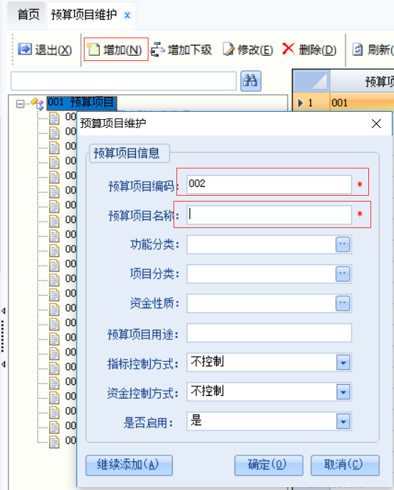

（4）账套启用功能分类设置
此功能为了方便在记账时快速查找对应的功能分类，由于有些功能分类用户可能使用不到，可以设置账套和功能分类的对应关系，只显示常用的功能分类。如图：
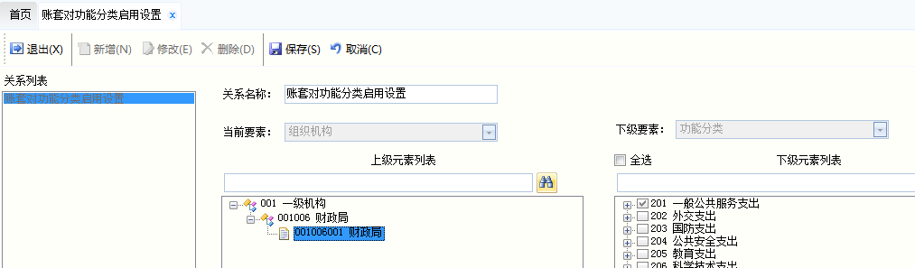
首先，需要新增账套对功能分类启用设置，填写关系名称后，选择好当前要素，然后勾选好相应的下级要素功能分类，保存即可。用户在记账时，选择功能分类时只会展示在此处已勾选的功能分类。

（5）账套启用经济分类设置
同账套启用功能分类设置类似，此处不在赘述。

3、期初数
按照政府会计制度要求，会计科目分为财务会计科目和预算会计科目。在录入期初时，需准备新年度科目余额表，其中对于未入账事项科目期初、预算会计科目期初、补提折旧和摊销科目的期初需要编制调整凭证，保留会计科目期初调整的依据。

（1）期初数录入
登录系统后，点击“账务处理”→“期初数录入（新旧制度衔接）”功能，如图：
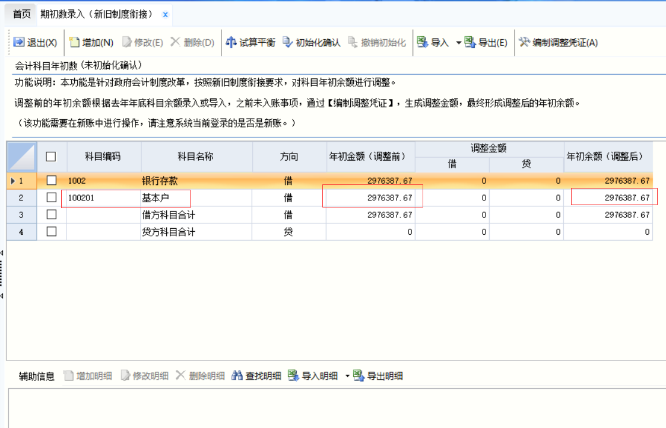
点击【增加】按钮，录入会计科目期初余额，弹出界面如下图所示：
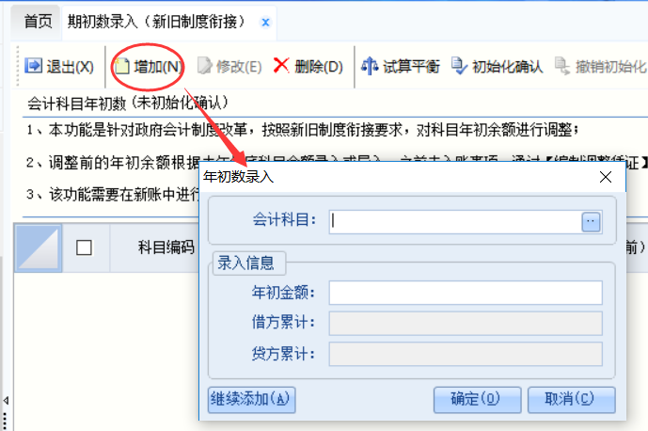
点击会计科目，选择要录入期初余额的科目。
若选择的会计科目无辅助核算，则直接录入年初余额（若账套的建账日期不是年初，需录入借方累计和贷方累计金额。）按【确定】按钮即可。若继续录入，则按【继续添加】按钮。

（2）期初余额调整
进入账套后，点击“账务处理”→“期初数录入”功能，如图：
点击“新增”，录入调整凭证。输入摘要信息，双击会计科目列单元格，弹出会计科目信息，如下图：
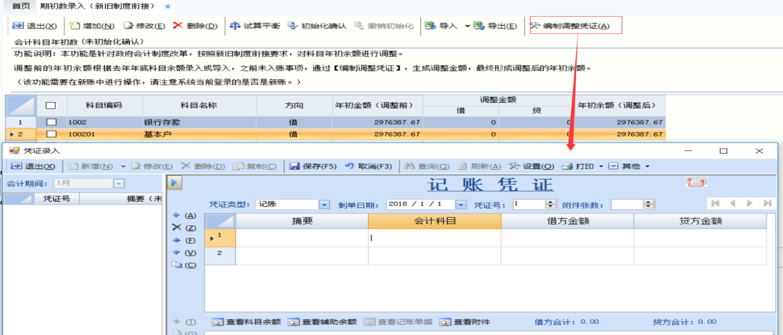
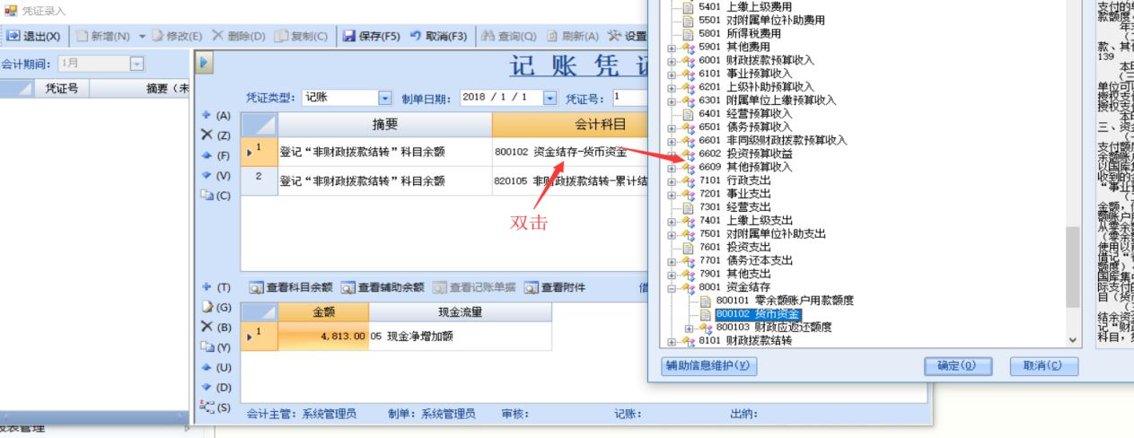
完成录入后，点击“保存”。如下图：
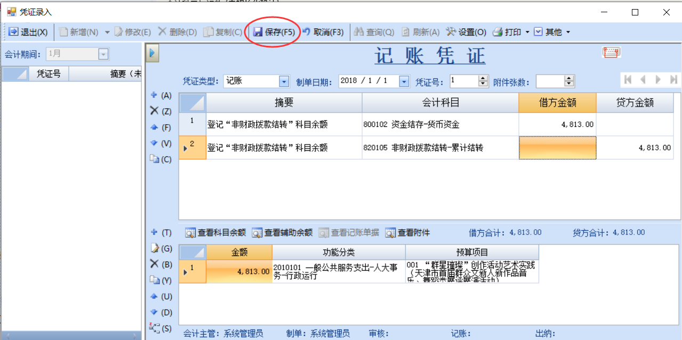
全部科目的期初余额录入完毕后，点击【试算平衡】按钮，来查看借贷双方是否试算平衡，只有借贷双方数值一致，方可进行下一步的初始化确认操作。如图所示：
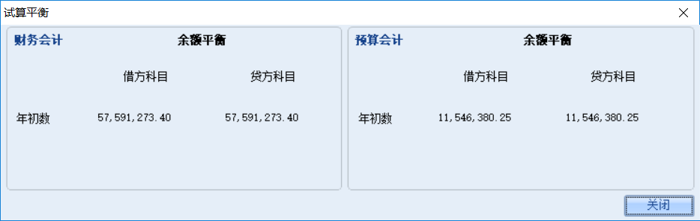
全部期初余额录入完成并进行试算平衡通过后，点击【初始化确认】按钮进行确认期初余额数据。初始化确认后，期初余额将不允许修改、删除。如果要继续修改期初，需要先点击【撤销初始化】按钮，撤销初始化确认。

4、凭证管理
完成新旧会计科目期初调整后，用户可以按照新制度要求进行凭证的相关操作。

（1）凭证类型设置
若用户在录入凭证时，提示“凭证类型不存在”，请为该账套增加记账、转账等凭证类型。如果已存在，无需维护，如图：
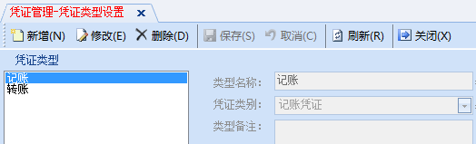

（2）凭证生成
系统提供了机制凭证生成功能，将系统和支付系统、电子凭证库等其他系统实现对接后，系统提供快捷生成功能，无需手工录入，在凭证生成界面选择相应的单据即可生成记账凭证。如图：
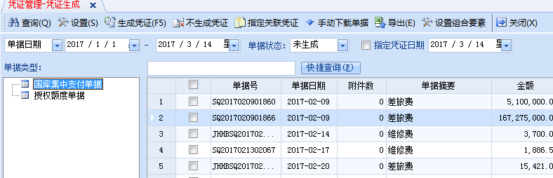
选择好相应的单据类型，确定查询时间范围，点击查询即可查询出单据信息，然后通过生成凭证，直接生成凭证。生成凭证之前，用户可在设置中进行简单的设置，如图：
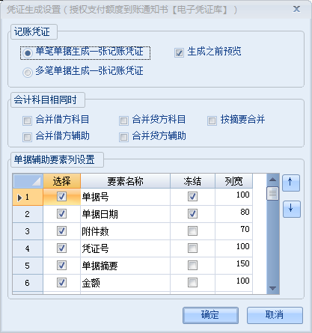
注意：系统支持多笔单据生成一张凭证，也可设置合并相同的科目信息，可自行完成。
生成凭证：查询出相关单据信息后，可以勾选对应的单据，然后生成凭证，如图：
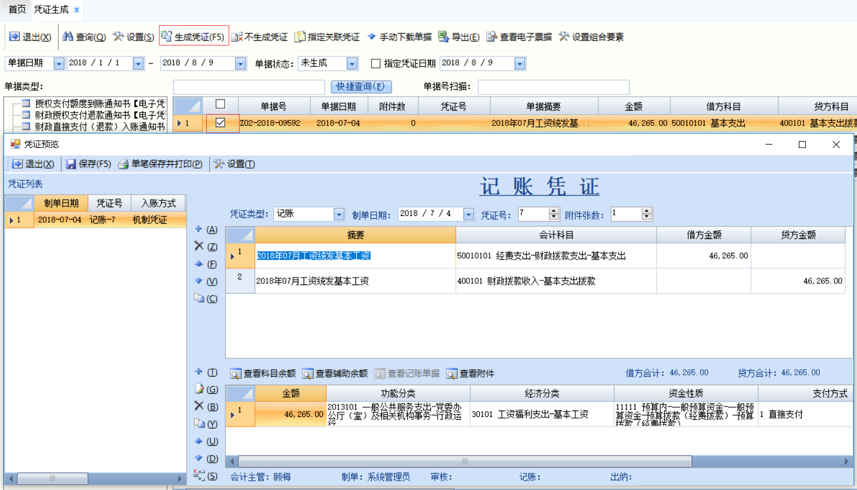
勾选上相关单据信息后，点“生成凭证”功能，将弹出“凭证预览”对话框，此凭证信息根据勾选的单据自动生成，检查相关科目等基础信息录入完成且无需变动后，保存即可完成此笔凭证的录入。
删除机制凭证：如果想要删除凭证生成的机制凭证，需要在“凭证生成”功能中，确定已经生成凭证的单据时间范围以及凭证类型，“单据状态”选择“已生成”后，点“查询”，查询出相关单据，勾选对应的单据信息后，点“撤销生成”，将会提示删除凭证的信息，选择“是”，将删除此凭证，同时该单据信息将返回到未生成状态，可以下次生成凭证。
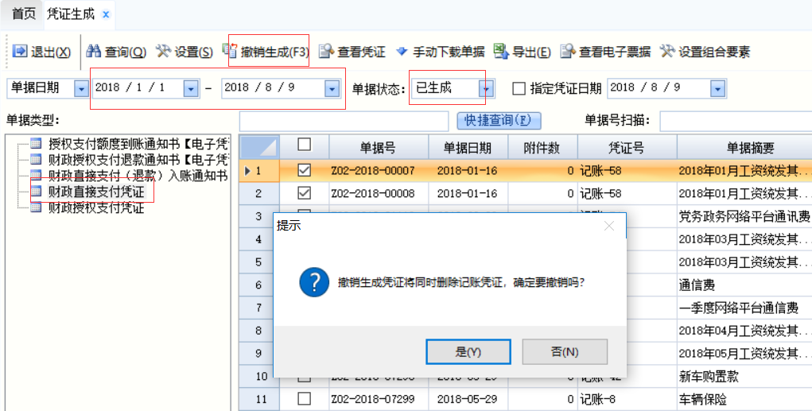
指定关联凭证功能：若用户已经录入了凭证，在凭证生成界面可以将查询到的相关单据追加分录到已经录入的凭证中。如图：
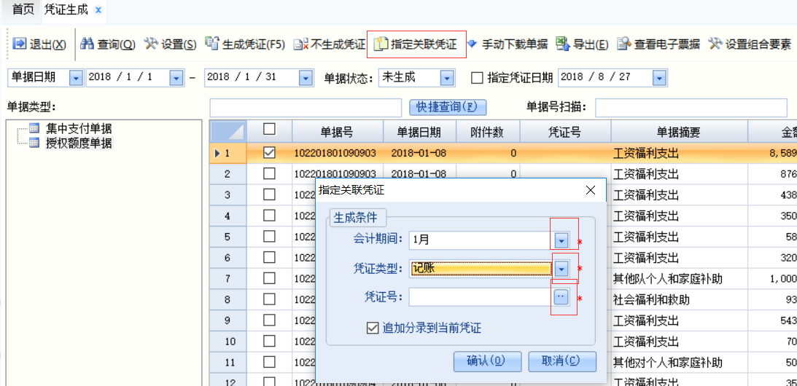
勾选上需要关联的单据，点“指定关联凭证”功能，将弹出对话框，确认需要关联凭证所在的会计期间以及凭证类型，点“凭证号”右侧的方框将弹出此会计期间所有凭证的凭证号，如图：
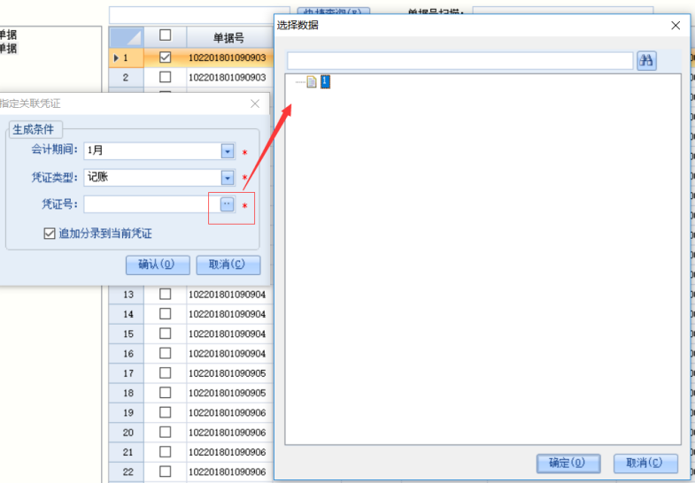
选择对应的凭证号后，选择追加分录到当前凭证，然后“确定”即可完成此笔单据的追加。

（3）凭证录入
系统为用户提供了新增凭证的多种方式，可以通过模板录入，也可以通过记账规范录入，如图：
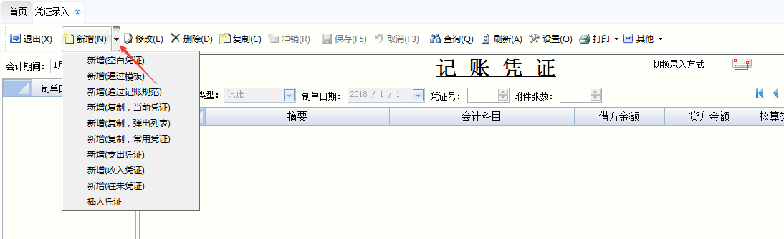
点击新增旁向下的三角，系统支持通过模版添加、添加空白模版等方式。点击新增后，选择好凭证类型、凭证号和制单日期，然后开始记账。
根据政府会计制度，设置了平行记账和多分录两种记账方式，可以根据个人习惯来切换，如图：
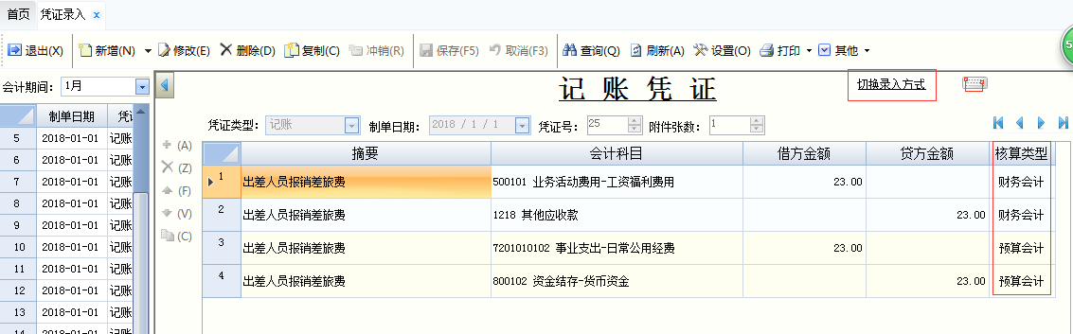当前显示多分录方式，点击“切换录入方式”后变为平行记账方式。
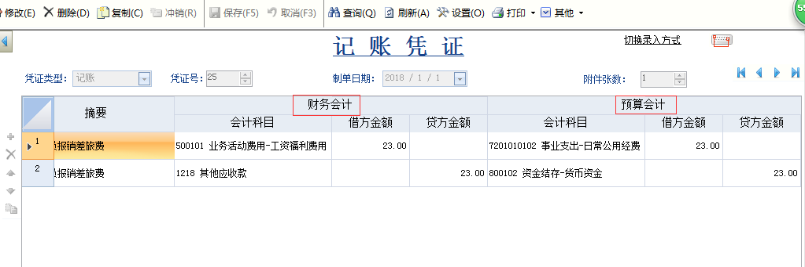
为了更加清楚的显示凭证信息，凭证分为上下两栏，上方为会计科目栏信息，下方为该科目的金额和挂接的辅助核算项信息，如图：
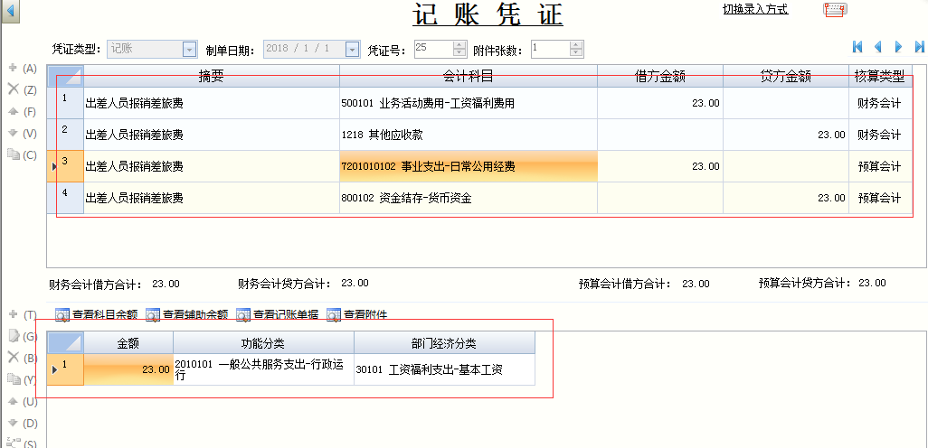
设置：用户可以点击凭证录入界面的设置，来设置凭证的显示样式等内容。如图：
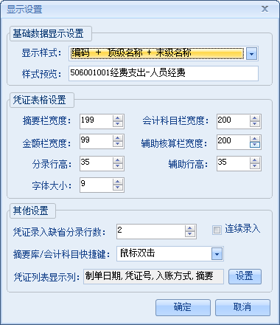
其他：系统为方便用户记账，对于用户常用的凭证，用户可以保存为模版，下次记录相似的凭证时可以通过调用模版来完成快速记账。如图：
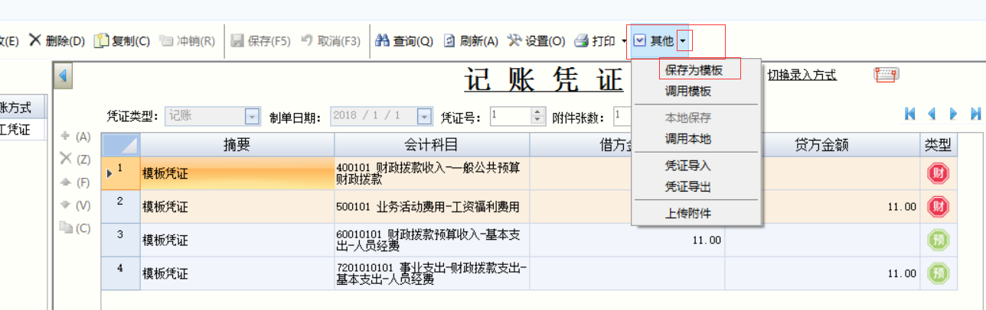
点“其他”功能下的三角，选择“保存为模板”，将弹出以下对话框，
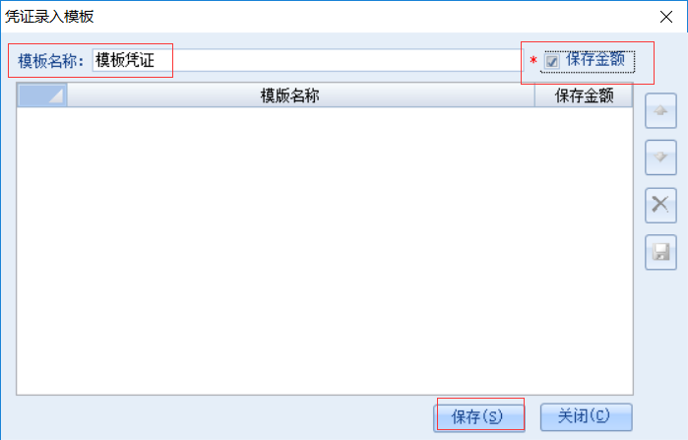
输入模板名称，选择是否“保存金额”后，点“保存”将提示“模板保存成功”。
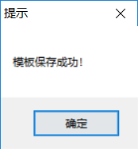
在使用此模板凭证时，可以点击“新增”下的“新增（通过模板）”来调用模板凭证。
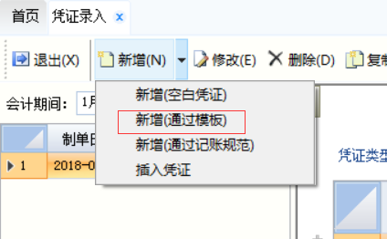
如图：弹出以下对话框，
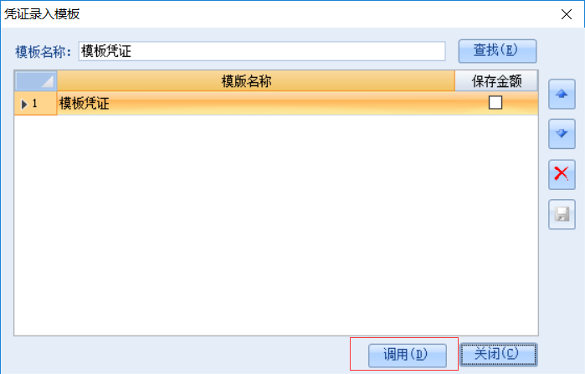
选中对应的模板凭证后，点“调用”，将直接调用此模板凭证。
其中保存为本地模版和调用本地模版功能是为了方便用户如果在记账过程中因为其他的急事无法将凭证录入完，可以将已录凭证先保存为本地模版。等有时间时，直接调用本地模版，完成该凭证的录入。如图：
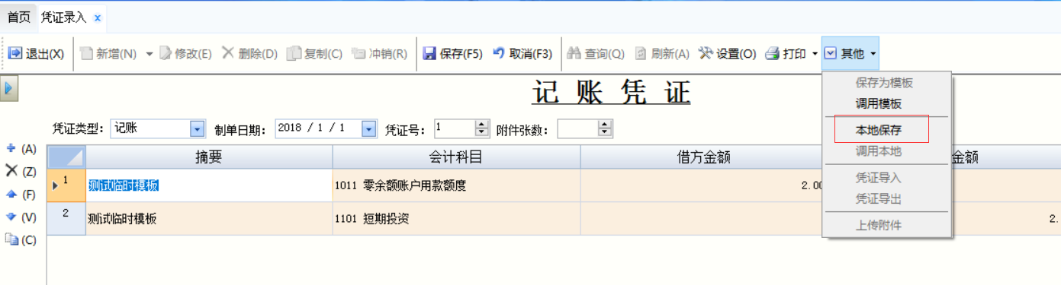
将未录完的凭证本地保存，将提示“凭证保存到本地成功”，然后取消刚录入的凭证。
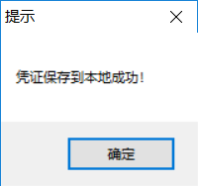
然后继续录入此凭证时，可以在“其他”中，选择“调用本地”，如图：
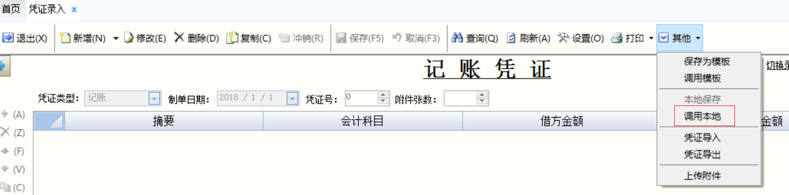
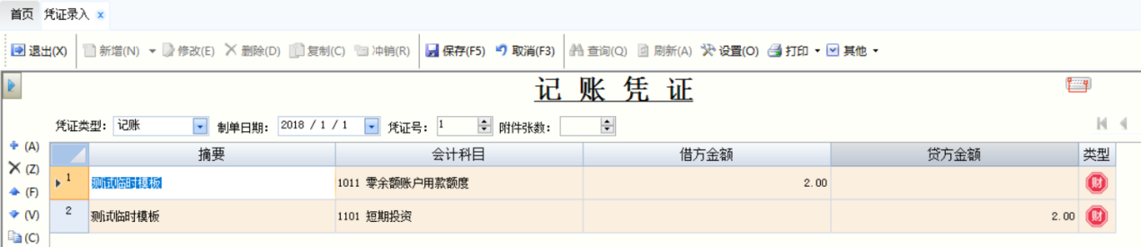可以继续录入未完成的凭证。
通过记账规范新增凭证时，点击“新增”下的“（新增）通过记账规范”按钮，如图：
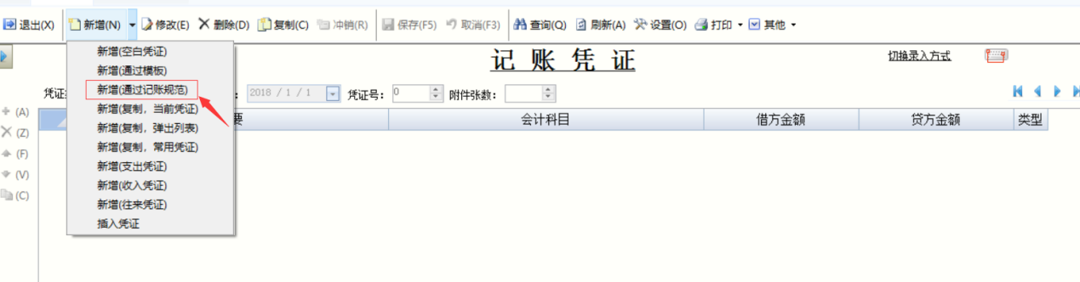
弹出以下对话框
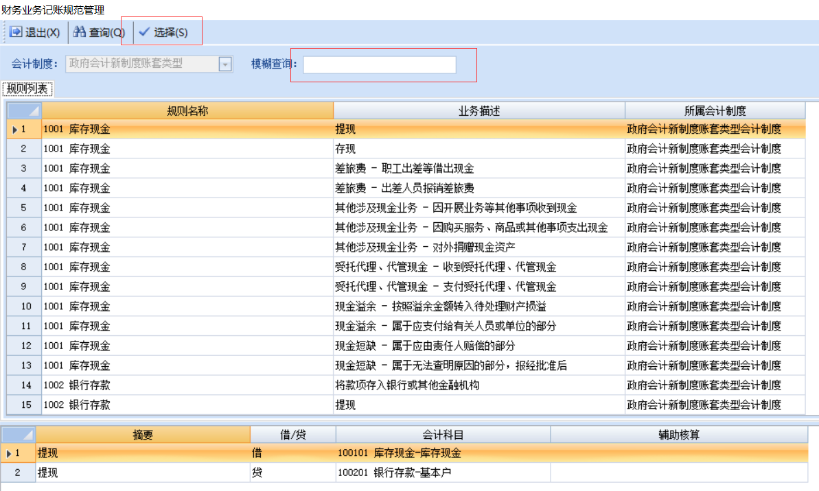
可以通过模糊查询，查询出对应的记账规范，然后“选择”后，将该记账规范填入到凭证分录中，如图：
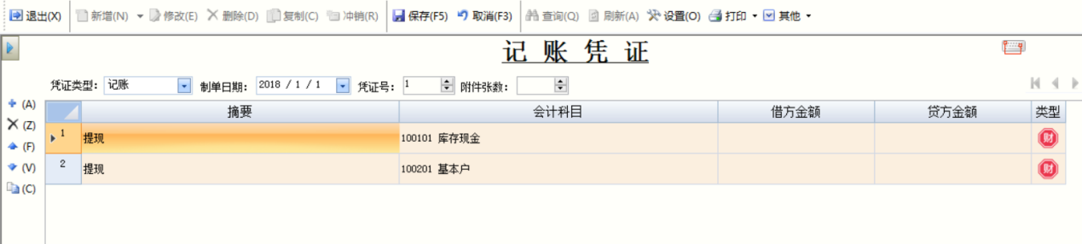
将凭证信息补录齐全后，保存即可。

（4）凭证审核、记账
用户将凭证录入完成后，由审核会计检查凭证信息，确定无误后，可以进行审核、记账等操作。对于已审核、记账的凭证，若需修改，还需将凭证进行反记账、销审后，在进行修改。先确定需要审核凭证的会计期间，然后选择凭证状态，系统会根据条件筛选凭证信息。如图：
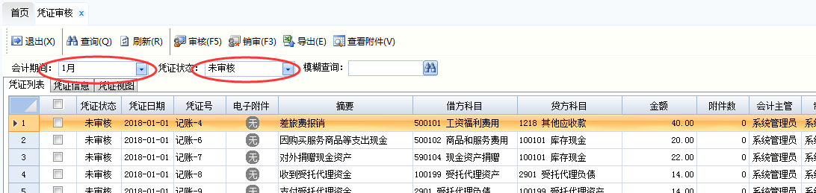
凭证记账时，也要先确定会计期间和凭证状态。如图：
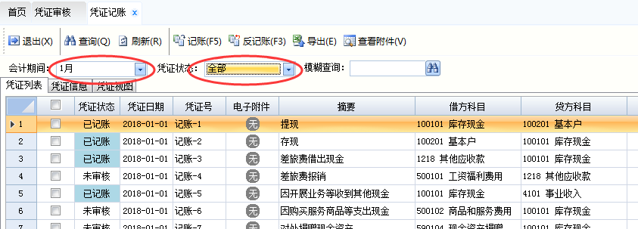
注意：制单和审核不能是同一人。
如果对凭证显示样式有要求的话，可以在“凭证视图”页签中，通过“设置”按钮来调整，如图：
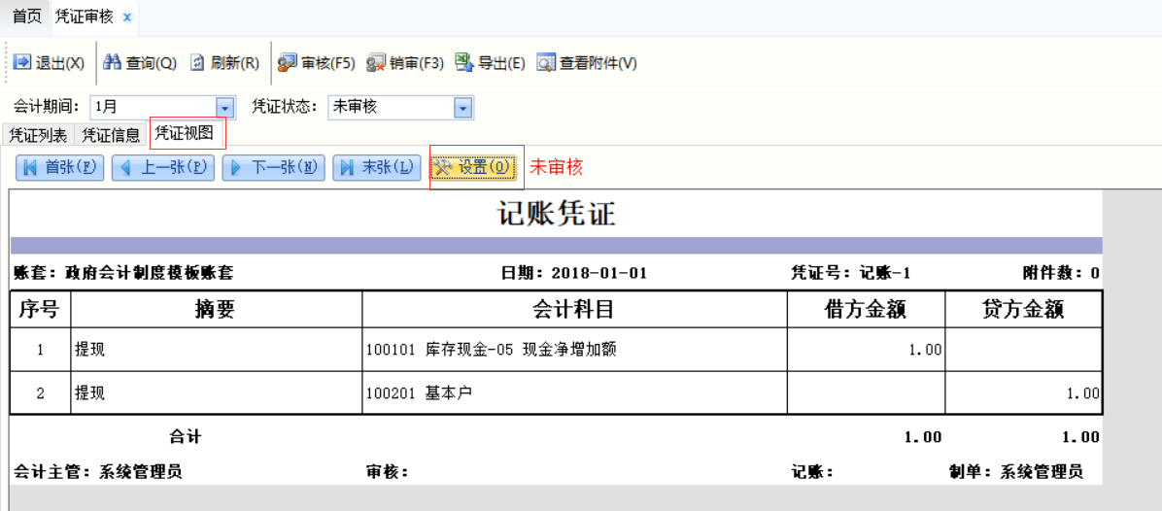
点击“设置”将弹出以下显示设置对话框，可以设置会计科目显示样式以及辅助核算项的显示样式。
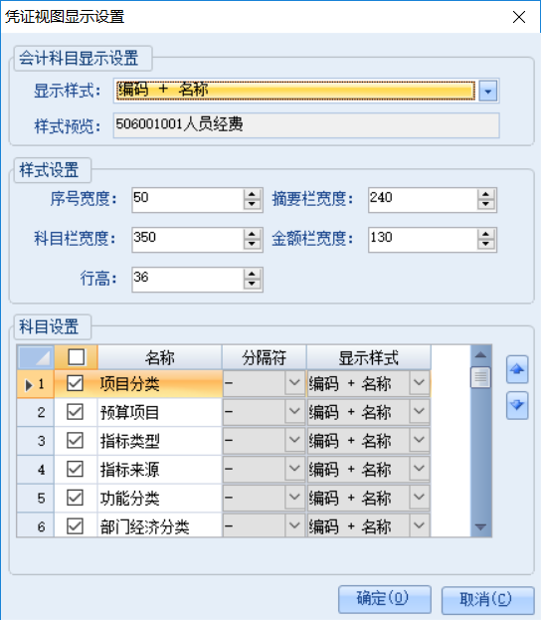

（5）凭证打印
系统支持按照政府会计制度分别打印财务会计凭证和预算会计凭证，也可以合并打印，当分别打印时，在凭证右上角将有显著标识加以区分。用户可以根据个人习惯进行选择，如图：
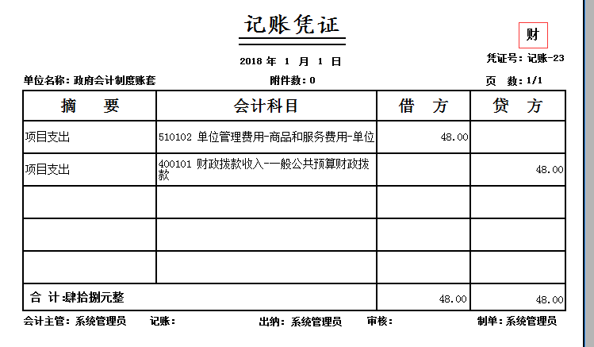
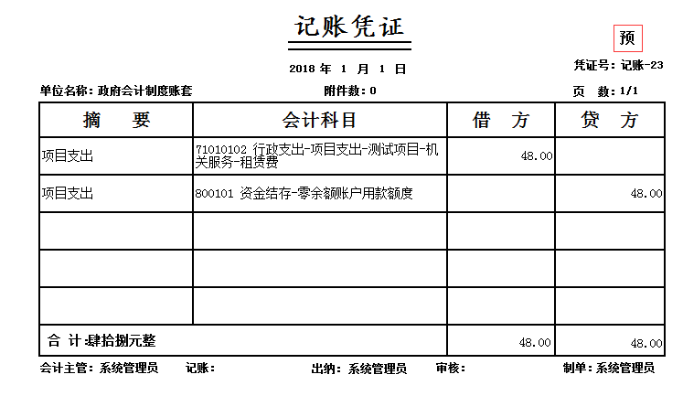
在打印凭证之前，用户可以首先对打印的凭证进行格式上的设置。如图：
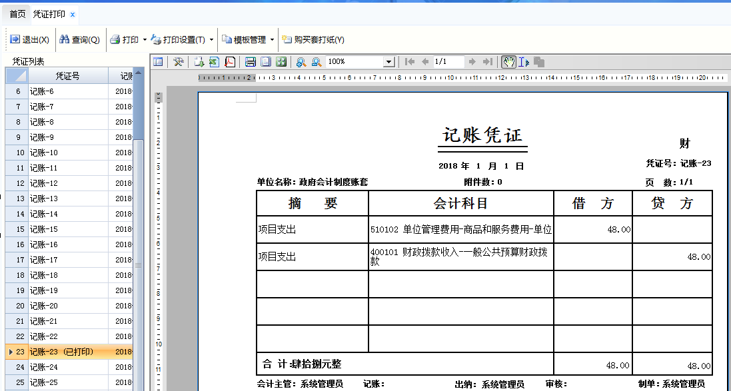
点击“打印设置”功能下的下拉三角，选择“选择纸张”功能将弹出以下对话框
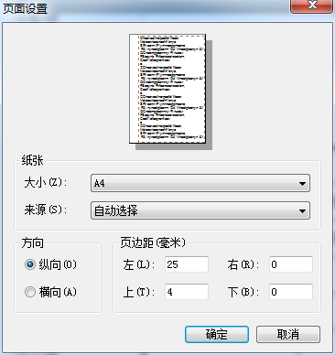
可以在此处设置纸张、方向、以及页边距，若希望打印的凭证装订时不会覆盖凭证内容，可以适当调大左侧页边距（左侧装订）。
也可以设置凭证的显示格式，点击打印设置下的“打印模版”，弹出以下对话框，可以根据自己实际显示需要，设置打印内容显示样式以及各科目要素显示级次及编码。
其中模版文件为凭证的模版，系统内置了凭证模版，在客户端安装目录下→票据模版管理→凭证中选择。若用户需要调整凭证模版，可以将凭证模版放在此目录下，在选择相应的模版。
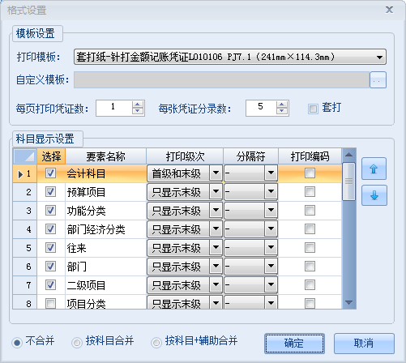

（6） 凭证调号
若需要调整凭证号，可以在凭证调号处调整，勾选上需要调整的凭证，在按照用户需要去调整，系统提供了按日期、按制单人调号以及凭证对调、移动、补空号等功能，或者点击手动调号在右侧新凭证号下直接输入新凭证号，保存即可。如图：
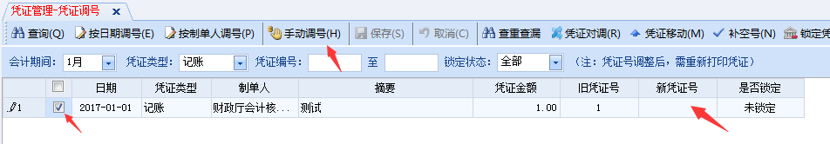6.资产卡片

5、资产增加
资产增加就是在资产卡片系统中新增加一项固定资产。登录系统，选择【资产卡片台帐】|【资产卡片】|【资产增加】菜单，进入资产增加界面如图2.3.2.1-1所示：
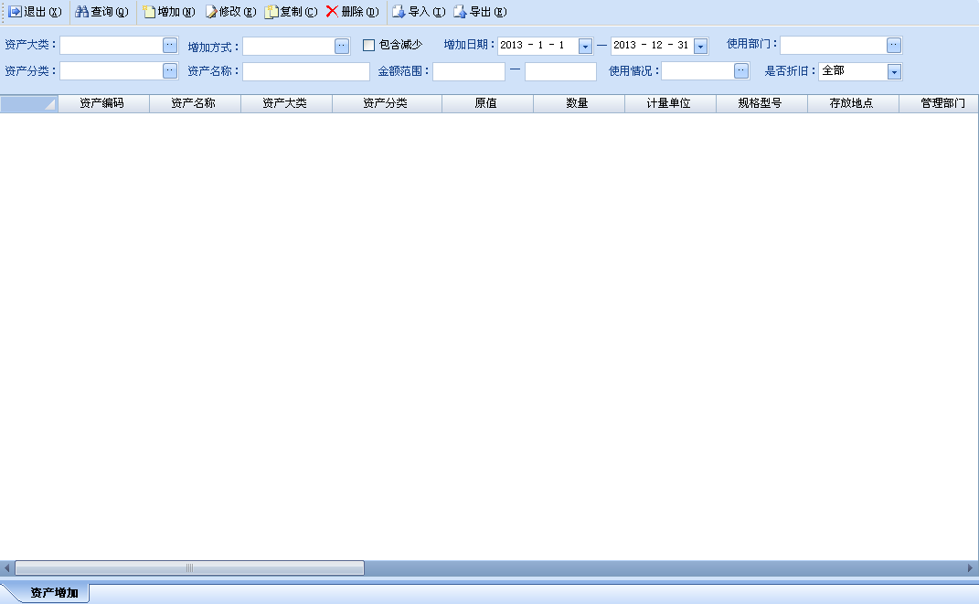
图2.3.2.1-1 资产增加主界面

（1）新增资产
单击【增加】按钮，弹出资产信息录入对话框，如图2.3.2.1.1-1所示：
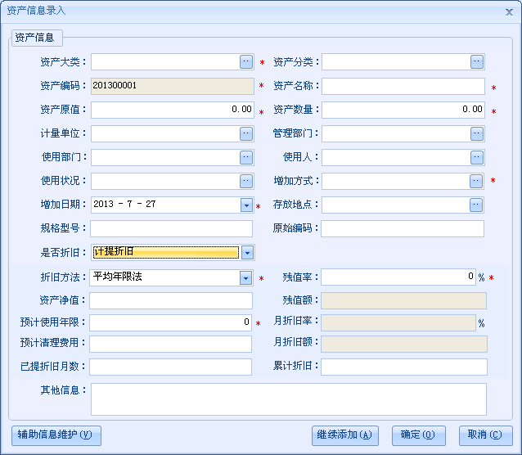

图2.3.2.1.1-1 资产信息录入
填入资产信息，单击【确定】按钮，保存录入信息；单击【继续添加】按钮，保存录入信息并开始下一张资产卡片的录入；单击【取消】按钮，放弃本次操作。
注：带“*”符号的信息为必录项，【是否折旧】如选不计提折旧，以后系统不能自动计算折旧，如选择计提折旧，则需要录入折旧计算算项（如果单位没有残值率可以录为“0”），然后点击保存。

（2）修改资产
选中需要修改的资产卡片，单击【修改】按钮，弹出资产修改界面修改资产信息，修改完成单击【确定】按钮，保存修改内容，单击【取消】放弃本次修改。如图2.3.2.1.2-1所示：
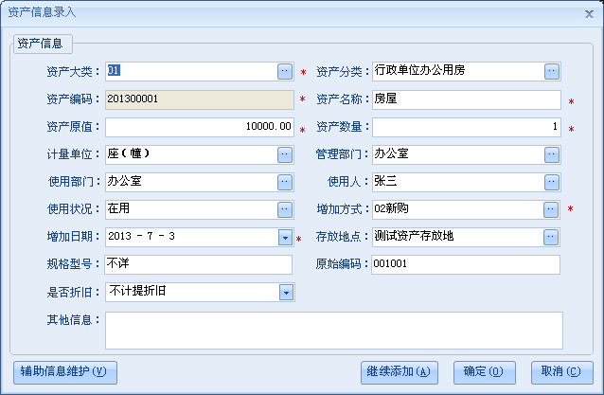
图2.3.2.1.2-1 资产信息修改

（3）复制资产
复制资产是一种快速录入资产的方式，选中要复制的资产卡片，单击【复制】按钮，弹出资产卡片的详细信息，如果有修改项，进行修改，没有修改项，单击【确定】按钮，完成复制；单击【取消】按钮，放弃复制操作。如下图2.3.2.1.3-1所示。
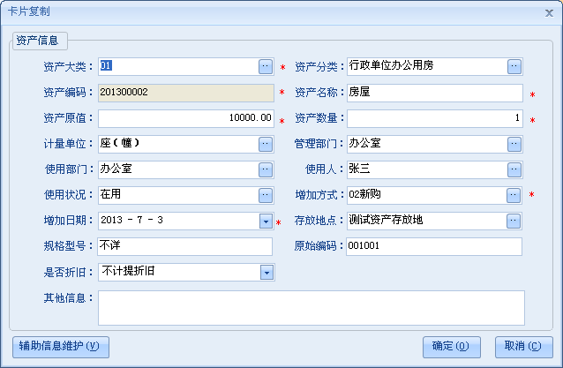

图2.3.2.1.3-1卡片复制

（4）导入资产
导入资产就是将本地存在资产卡片数据文件，导入到本系统中。
单击【导入】按钮，弹出卡片导入对话框，选择或设置导入模板。导入是选择导入文件，单击【确定】完成导入，单击【取消】放弃导入，单击【预览】按钮预览当前导入文件，单击【信息】按钮查看导入报告。如下图2.3.2.1.4-1所示。
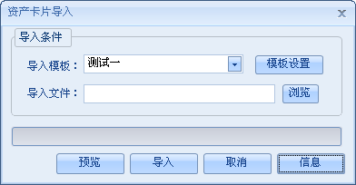
图2.3.2.1.4-1卡片导入
设置模板时点击【模板设置】，弹出模板设置对话框，点击【增加】按钮，模板信息栏变为可编辑，输入模板名称、选择文件类型、输入起始数据行（如第一行为标题栏，则起始数据行填“2”），选择选择字段对照表，点击【保存】，保存当前设置模板。

（2）资产减少
选择【资产卡片台账】|【资产卡片】|【资产减少】菜单，进入资产减少主界面，如图2.3.2.2-1所示：
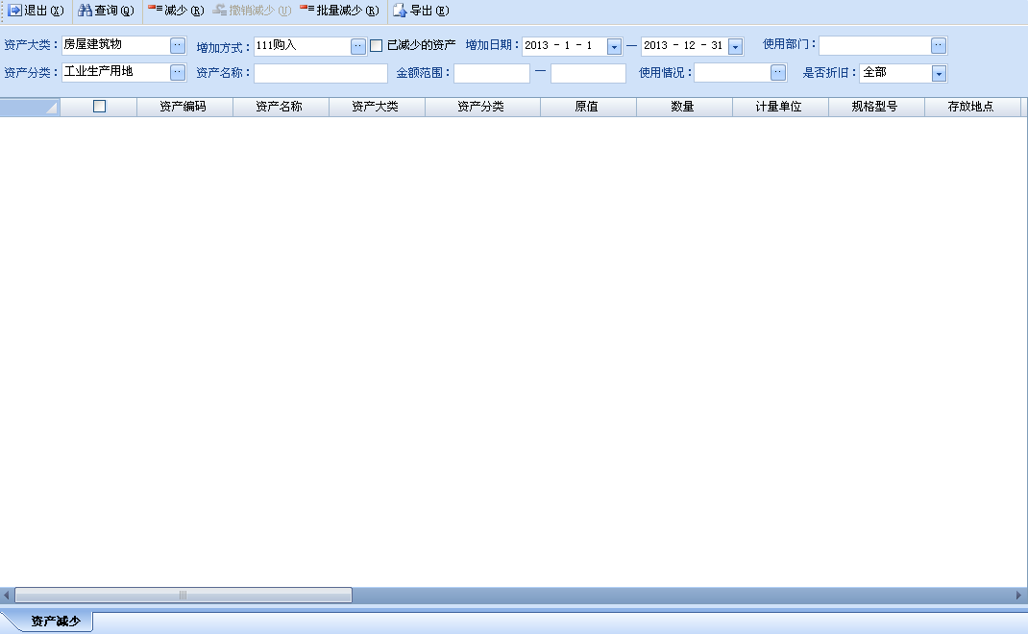
图2.3.2.2-1资产减少

减少资产
选中一条资产记录，单击【减少】按钮，弹出选择减少方式对话框，选择资产减少方式，单击【确定】按钮，完成减少。

撤销减少
在查询条件中，设置是否已减少条件项为“已减少”，点击查询【按钮】查询出已减少的资产记录，然后选中一条记录，单击【撤销减少】按钮，恢复资产原值。

（3）资产变动
资产变动用于变动录入资产原值、资产类型、计量单位等信息。
选择【资产卡片台账】|【资产卡片】|【资产变动】菜单，进入资产变动界面，如图2.3.2.3-1所示：
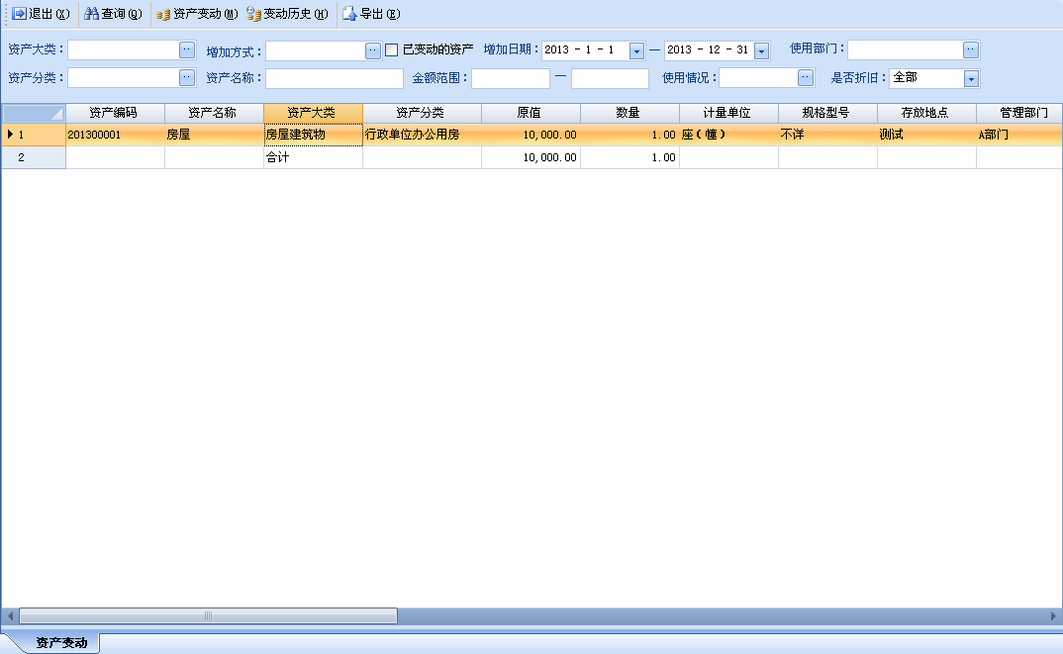
图2.3.2.3-1资产变动

录入资产变动
选中要变动的资产，单击【资产变动】按钮，弹出资产变动对话框，选择变动内容（灰色显示区域为不可改动区域），填入变动后的信息，单击【确定】完成资产变动；单击【取消】按钮，放弃变动操作。如下图2.3.2.3.1-1所示：
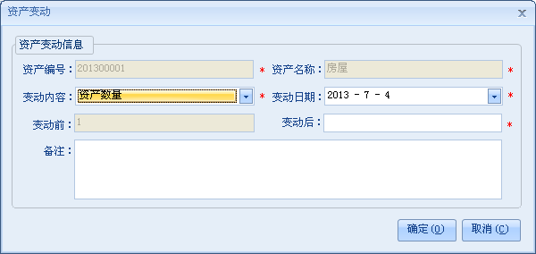
图2.3.2.3.1-1资产变动对话框

查看资产变动历史
单击【变动历史】按钮，可以查看当前选中资产的历史变动记录信息，如图2.3.2.3.2-1所示：
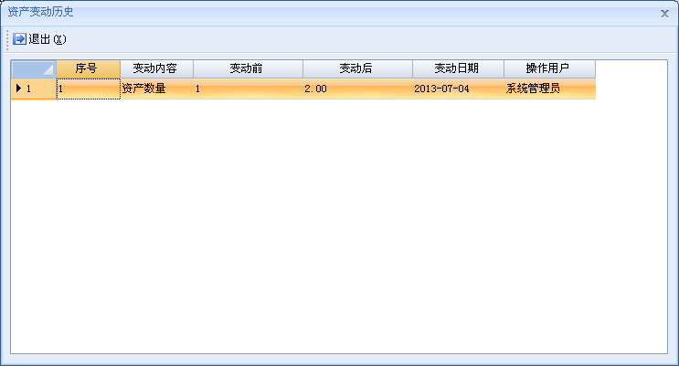
图2.3.2.3.2-1 资产变动历史

资产记账模板
选择【资产卡片台账】|【资产卡片】|【资产记账模板】菜单，如图2.3.2.4-1所示：
图2.3.2.4-1资产记账界面
增加时点击“新增”按钮，弹出“记账模板”对话框，如图2.3.2.4-2所示：
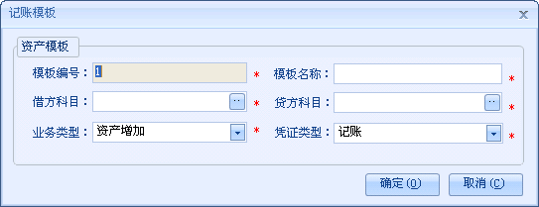
图2.3.2.4-2资产记账模板界面
“记账模板”中所有项目都为必录项。模板编号为系统自带编号，不允许修改；模板名称为当前编辑模板的名称，可以自定义（模板名称为生成记账凭证的摘要）；借方科目为生成记账凭证的借方会计科目；贷方科目为生成记账凭证的贷方会计科目；业务类型是增加模板的类型，如：资产增加、资产减少、计提折旧等；凭证类型是生成凭证的类型。编辑完成后点击“确定”保存模板。

资产记账
选择【资产卡片台账】|【资产卡片】|【资产记账】菜单，弹出【资产记账】界面，如图2.3.2.5-1所示：
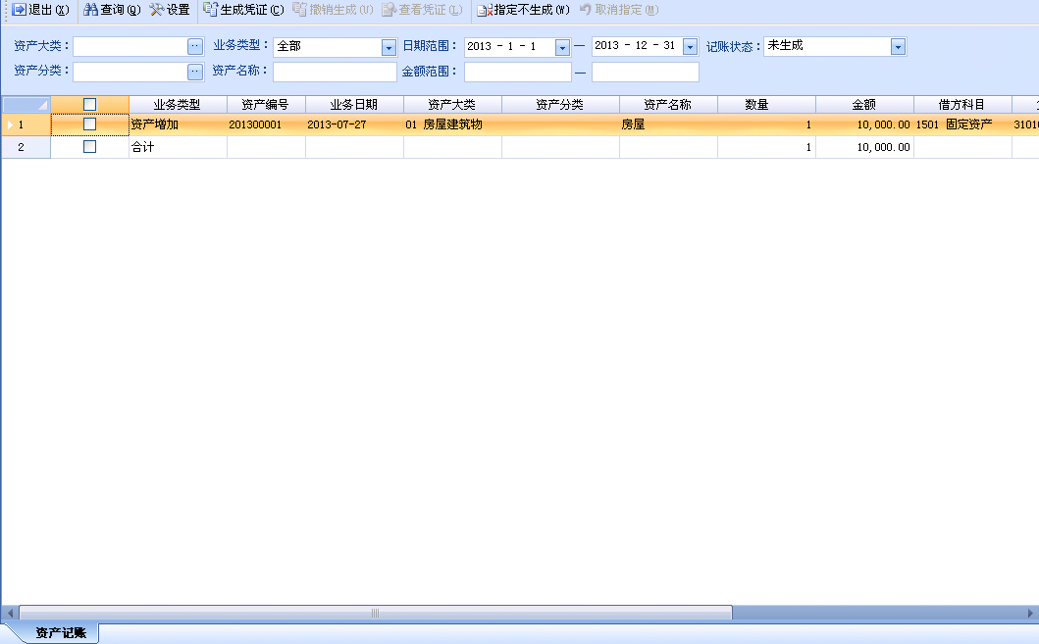

图2.3.2.5-1资产记账界面
生成凭证时先选择查询范围，点击“查询”，会在窗体中出现符合查询条件的所有资产卡片，勾选生成凭证的记录，点击“生成凭证”会生成一张新的记账凭证，如图2.3.2.5-2所示：
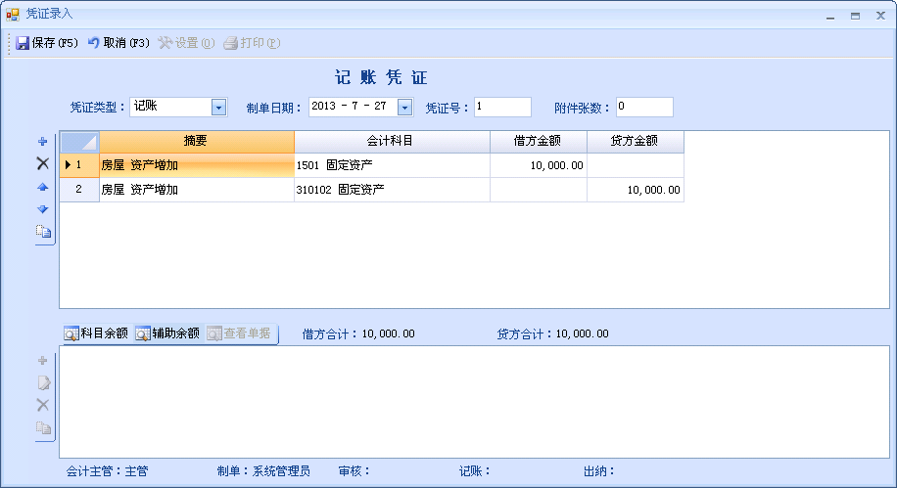
图2.3.2.5-2生成凭证界面
查看凭证信息是否正确，如果有需要修改的内容可以在凭证中直接进行修改，没有修改的内容，凭证正确，点击“保存”将次张记账凭证保存到当月凭证中。如果保存以后发现凭证有错误，需要删除时，在凭证列表中不能进行直接删除，需要在“资产记账”界面中的“已记账”状态中查询出来，然后勾选要删除的生成记录，点击“撤销生成”，此时该笔资产卡片的会计分录在凭证列表中删除，资产卡片恢复为“未记账”状态。

资产计提折旧（补提）
参考步骤资产计提折旧

资产计提折旧
选择【资产卡片台账】|【资产卡片】|【资产计提折旧】菜单，如图2.3.2.6-1所示：
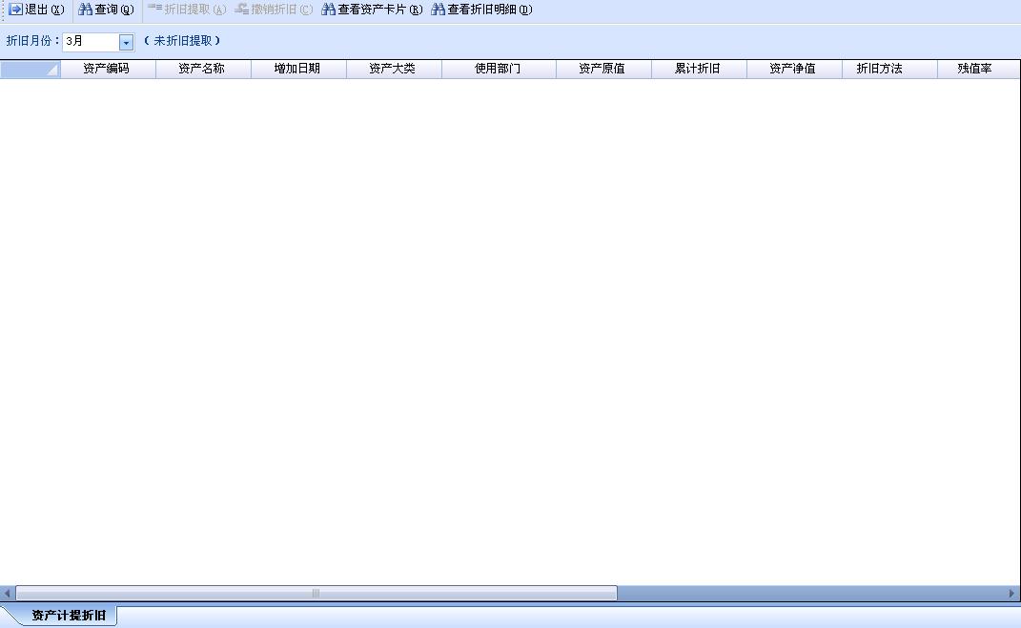
图2.3.2.6-1资产计提折旧界面
选择要计提折旧的会计月份，点击“查询”，此时“折旧提取”将变变为可点击状态，点击“折旧提取”计提当期固定资产折旧。

资产折旧记账
选择【资产卡片台账】|【资产卡片】|【资产计提记账】菜单，如图2.3.2.7-1所示：
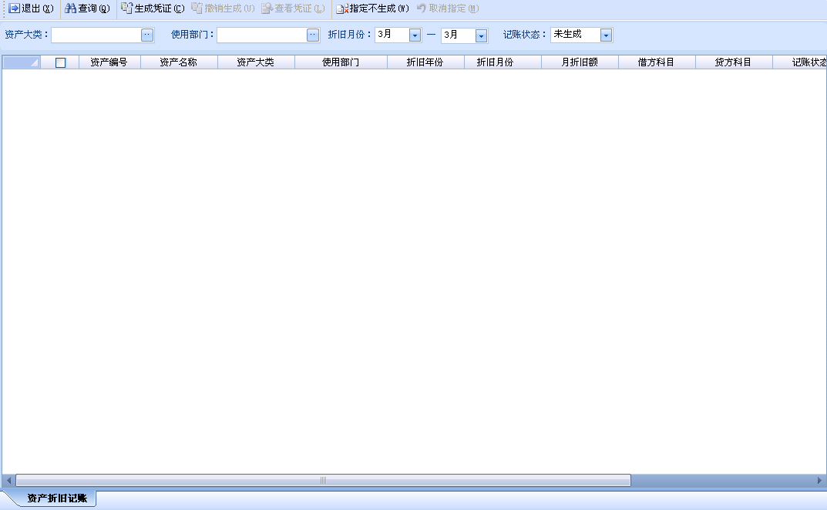
图2.3.2.7-1资产计提折旧界面
选择资产大类、使用部门、折旧月份、记账状态，点击“查询”，出现已计提折旧但尚未记账的折旧记录，勾选要记账的项，点击“生成凭证”，生成一张新的记账凭证。删除时不能在凭证列表中直接删除，需要撤销生成才能删除凭证，具体操作同“资产记账”中删除方法一致，可参照资产记账。

资产账表

资产登记簿
按部门、使用情况及日期范围查询每笔固定资产的原值变动及余额数据。
选择【资产卡片台帐】|【资产账表】|【资产登记薄】菜单，进入资产登记薄查询界面，如图2.3.3.1-1所示：
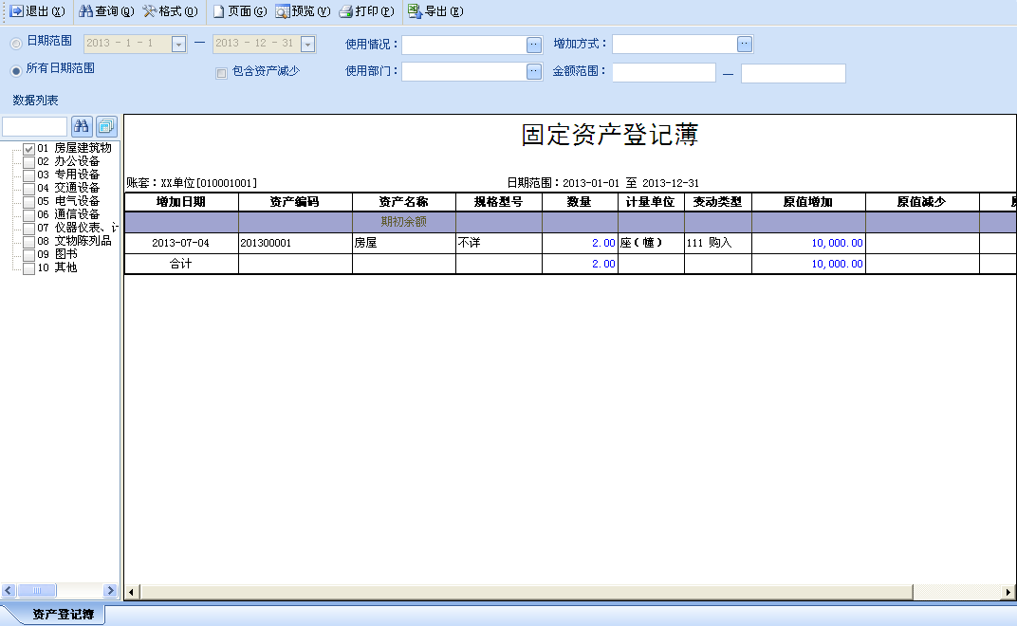
图2.3.3.1-1 资产登记薄

资产分类汇总表
按部门、使用情况及日期范围，汇总查询固定资产的期初原值、本期增加、本期减少、期末原值等数据。
选择【资产卡片台帐】|【资产账表】|【资产分类汇总表】菜单，进入资产分类汇总查询界面，如图2.3.3.2-1所示：
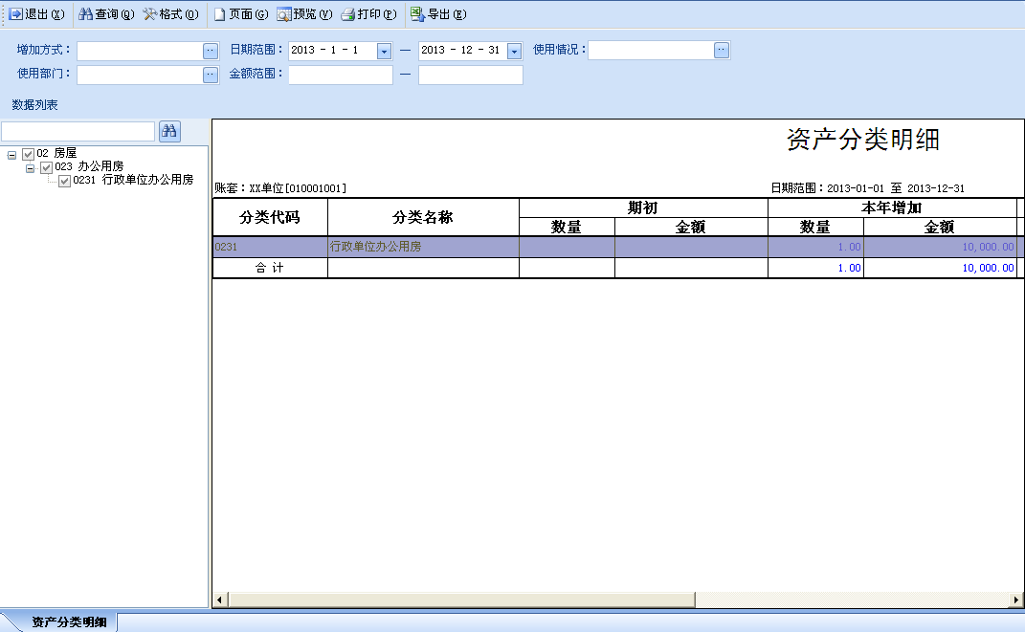
图2.3.3.2-1 资产分录汇总表

6、账簿查询
账簿查询提供查询总账、明细账、余额表等账簿的功能，此处以明细账为例，其他账簿形式与此相似。
为了查询更加灵活，系统增加了核算类型选择要素，可以按照财务会计和预算会计两种核算体系的科目分别查询，如图：
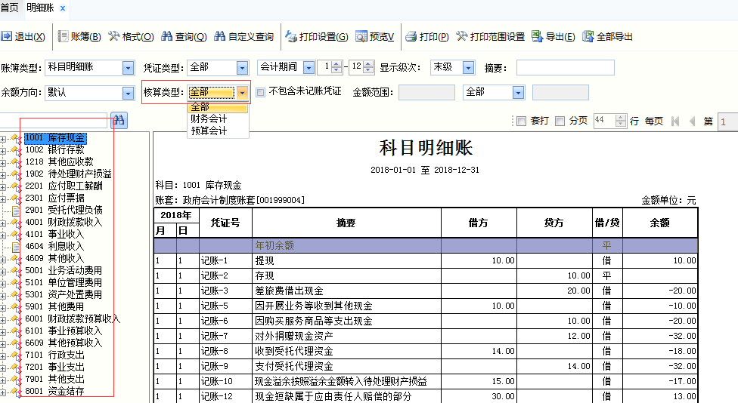
可以选择某一种核算类型进行查询。系统内置了科目、项目和往来明细账的账簿类型，若有需要可以自行添加其他查询模版。如图：
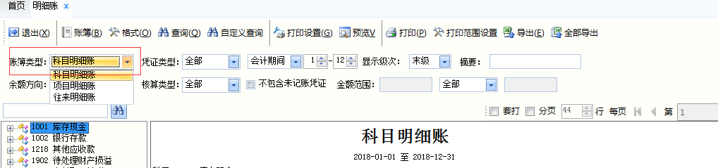
账簿查询设置方式：点击账簿，弹出以下对话框
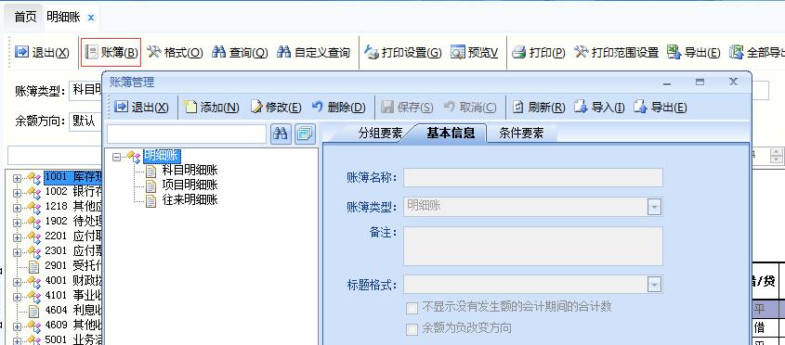
选中科目明细账，显示其基本信息，如图：
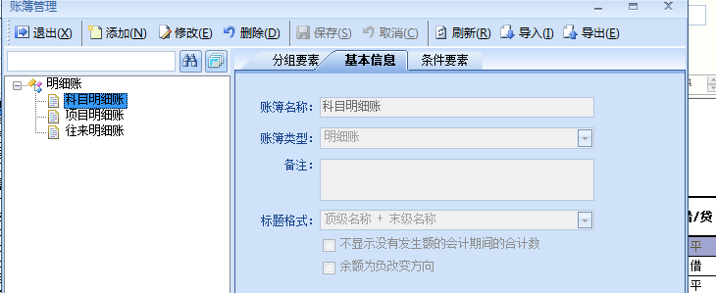
点击“修改”，设置好基本信息后，选择分组要素，然后勾选需要查询的分组要素以及对应要素的扩展方式，如果需要设置查询条件要素也可以勾选条件要素，如图：
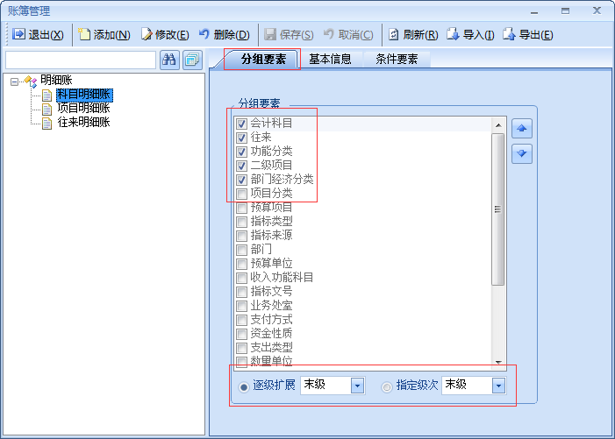
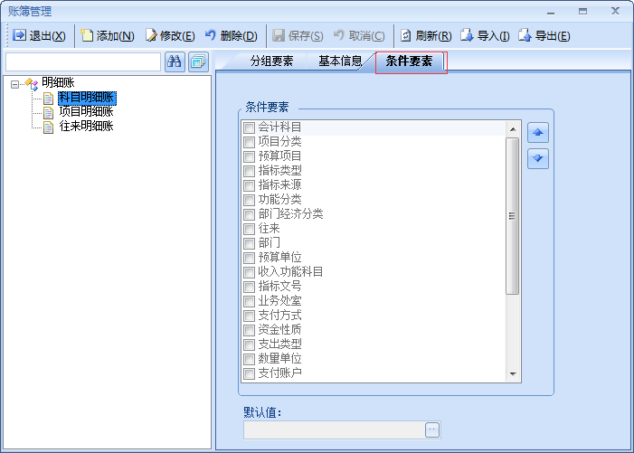
设置无误后，点击保存，保存当前账簿类型。如图：
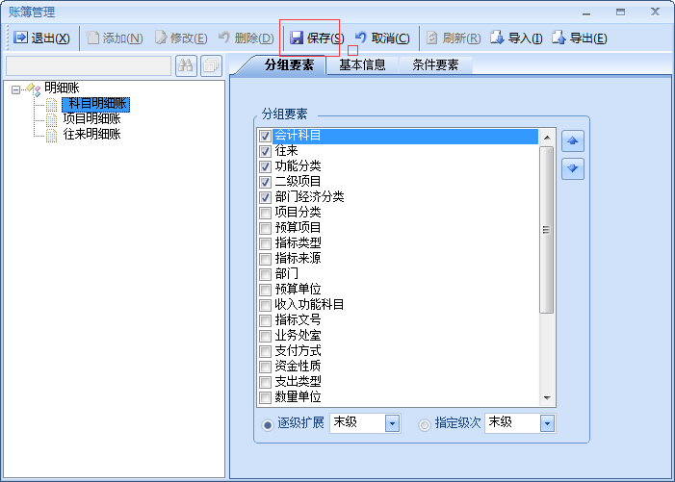
设置成功后，在明细账功能下，选择刚刚设置的账簿类型，将会按照设置的内容查询账簿，如图：
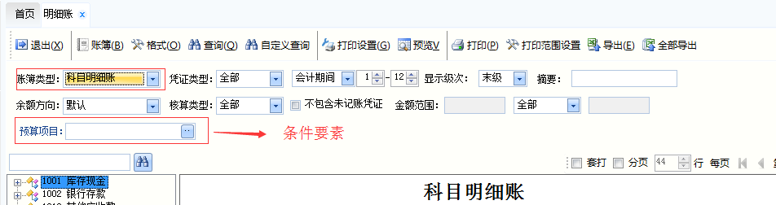
可以自行设置条件要素，按照具体条件进行查询。
若明细账下没有账簿类型，用户可以点击新增，填写相应的账簿名称后，选择好自己想要的标题格式，然后在分组要素中勾选需要查询出来的科目，也可以在下方选择要素展示方式，保存为模版即可。这样可以在下次查询时直接选此模版，便可以查询相关科目的业务数据。
格式：提供了账簿格式设置以及打印内容的简单设置，点击明细账界面下格式选项，如图：
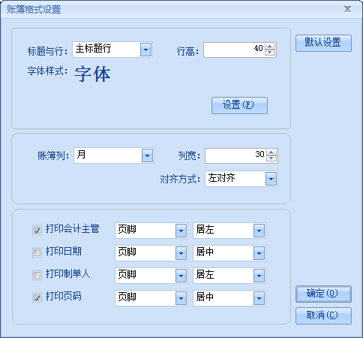
其中标题与行一栏列出了明细账簿的前4行，可以在此处调整每行行高以及每行字体大小。
注意：有些用户由于设置账簿类型时勾选的分组要素较多，导致账簿查询后，科目一栏内容较多，无法完整放下，如下图，可以在格式中调大副标题行高，将科目显示完整。
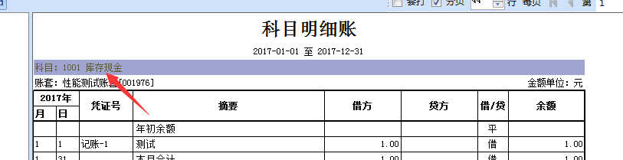

打印设置：打印之前，若需要对打印格式等内容进行设置，可以先进行打印设置，由于此处设置内容较多，仅对其中重要信息进行说明。如图：
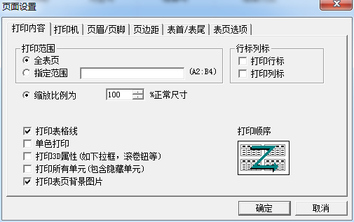
缩放比例：在打印内容界面，若打印内容不能在一张纸上呈现，但希望打印在一张纸上，可以缩小比例来打印，设定好比例后，通过预览来确认打印效果。
打印机：
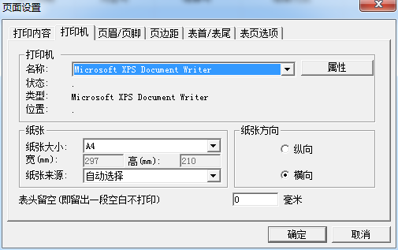
选择打印机，以及纸张大小和方向。
页眉/页脚：可以根据需要设置每页的页眉和页脚内容。
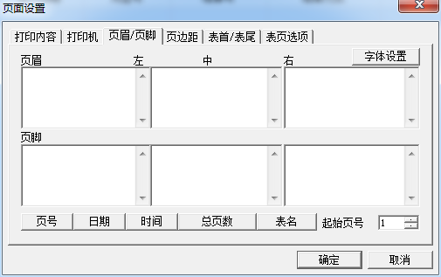
页边距：若对打印出的内容，有装订需要，可以调整左边距大小（左侧装订）
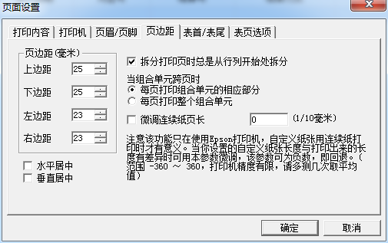
表首/表尾:可以设定好表头内容或表尾内容，根据介绍的格式填写。
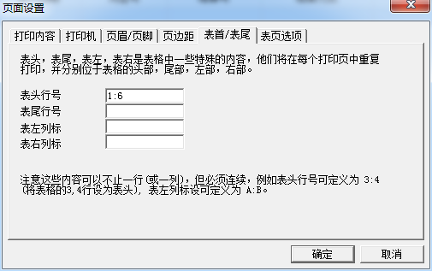
表页选项：此处若想把设置的内容应用于所有表页，必须选择下面红框两项内容中的一项。否则无法应用于所有表页。
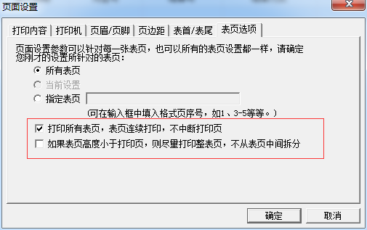
对于账簿查询中其他账簿的查询设置及方式和明细账相似，不在赘述。

7、报表管理
系统按照政府会计制度内置了财务报表和预算会计报表，方便直接生成报表，如图：
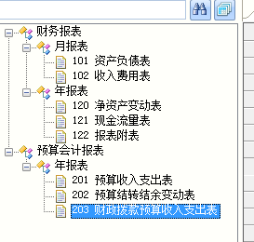
点击报表生成功能，如图：
点击批量生成，弹出以下对话框，选择需要生成的报表后，点击下一步，
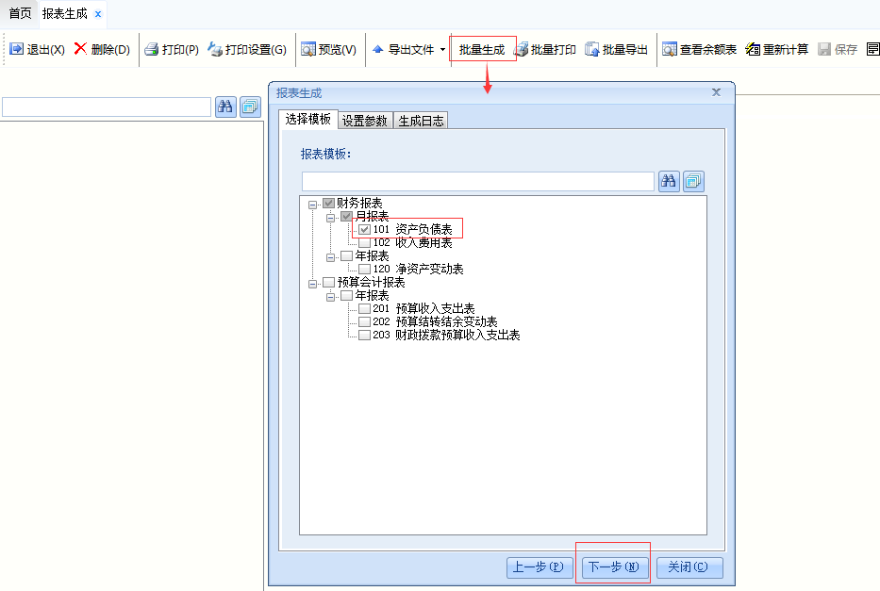
设置好相关参数后，选择下一步，
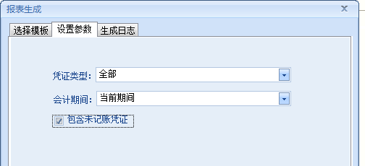
点击生成，将会生成报表，提示生成成功。
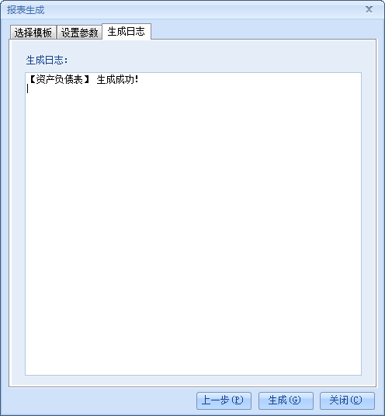

8、期末处理
自动转帐：系统为按照政府会计制度规定，预置了自动转账模版。可在期末或年末使用自动转账功能进行自动转账，如图：
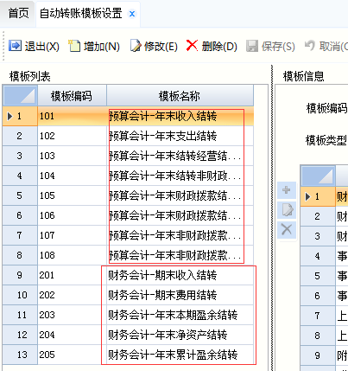
月结/年结:在完成每月的记账业务后，可以进行月结，月结前，请确保已对期初数据进行初始化确认。在完成每月的月结后才能进行年结。年结后，点击界面中结转余额，系统将自动将本年度余额结转到下年度期初数中。若还未创建下年度账套，请和管理员联系创建下年度账套。年结时，请根据系统提示进行相关操作，如图：
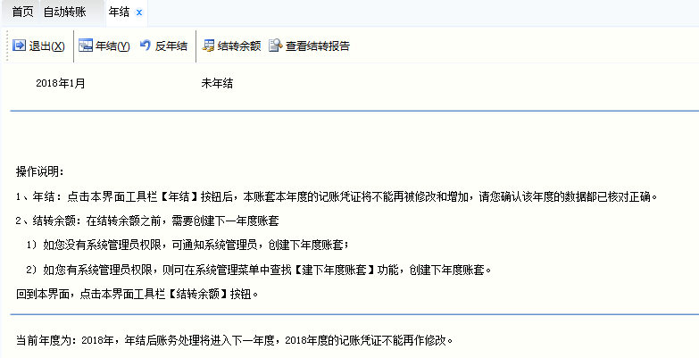

9、审计导出
为方便审计工作，系统提供了审计导出功能，系统支持按照国标2004和2010版本导出标准的审计文件，如图：
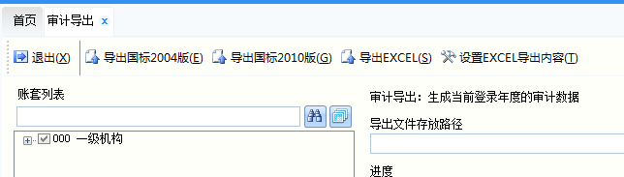
根据审计工作人员对审计文件的要求，导出对应的版本即可。

